[contact@corecrabe.net](mailto:contact@corecrabe.net)

www.corecrabe.ird.fr

**Guide d’utilisation de l’application Web pour la saisie et la gestion de la base de données du suivi villageois CORECRABE**

|  |  |
| --- | --- |
| Intervenant(s) | * Herinomena ANDRIAMASINORO,[herinomena@magnirike.com](mailto:herinomena@magnirike.com) * Mendrika Misaina FAHOMBIAZANTSOA, [mendrika.misaina861@gmail.com](mailto:mendrika.misaina861@gmail.com) |
| Code |  |
| Date |  |
| Citation |  |

Table des matières

Liste des figures 5

Liste des tableaux 6

1. Introduction 7

2. Prérequis 8

3. Accès et Authentification 8

3.1. Accès et connexion 8

3.2. Authentification 8

3.3. Utilisateurs et droits d’accès 9

4. Les fonctionnalités de l’application 10

4.1. Rubrique « Edition de zones » 11

4.2. Rubrique « Saisie des fiches » 13

**Fiches enquêteur et Acheteur :** 16

**Fiche Enquêteur** 17

**Fiche Pêcheur** 18

**Fiche « Acheteur »** 19

4.3. Rubrique « Consultation des Fiches » 20

**Détails d’une fiche** 22

4.4. Rubrique « Personnes » 23

**Gestion des Enquêteurs** 24

**Gestion des Pêcheurs** 26

4.5. Rubrique « Export en CSV » 29

# Liste des figures

Figure 1 - Accès à l'application via l'adresse URL 8

Figure 2 - Page d'authentification de l'application 9

Figure 3 - Rubrique "Edition de zones" 11

Figure 4 - Page de gestion des subdivisions territoriales 12

Figure 5 - Fonction "Rechercher" dans la Rubrique "Edition de Zone" 13

Figure 6 - Visuel de la Rubrique « Saisie des fiches » 14

Figure 7 - Visuel du Formulaire de saisie permettant de référencer une fiche « Enquêteur » 14

Figure 8 - Formulaire d'ajout de l'identifiant d'une fiche 16

Figure 9 - Notification de fiche en doublon 16

Figure 10 - Sélection du champ "pêcheur" 17

Figure 11 - Liste des pêcheurs appartenant à la village enquêtée 17

Figure 12 - Notification d'erreurs de saisie 20

Figure 13 - Onglet "consultation de fiches" 20

Figure 14 - Page de consultation de la liste des fiches 21

Figure 15 - Détails d'une enquête 22

Figure 16 - Recherche d'une fiche 23

Figure 17 - Visuel de la Rubrique "Personnes" 23

Figure 18 - Page de gestion d'un enquêteur 24

Figure 19 - Formulaire d'ajout d'un Enquêteur 24

Figure 20 - Formulaire de modification d'un Enquêteur 25

Figure 21 - Recherche d'un Enquêteur 26

Figure 22 - Page de gestion des pêcheurs 26

Figure 23 - Ajout d'un Pêcheur 27

Figure 24 - Formulaire de modification d'un Pêcheur 28

Figure 25 - Recherche d'un Pêcheur 28

Figure 26 - Rubrique "Export en CSV" 29

Figure 27 - Page d'exportation de données en CSV 30

# Liste des tableaux

Tableau 1- Liste des groupes d’utilisateur et la description de ses besoins fonctionnels. 10

Tableau 2 - Liste des différents visuels de la page d’accueil selon leur niveau d’accès 10

Tableau 3 - Sous rubriques dans "Edition des zones" 11

Tableau 4 - Sous rubriques dans "Saisie des fiches" 14

Tableau 5 - Liste des champs à renseigner pour ajouter une fiche 15

Tableau 6 - Liste des champs à renseigner pour la saisie d'une enquête pour les Fiches de Suivi N°1 « Enquêteur » 17

Tableau 7 - Liste des champs à renseigner pour la saisie d'une enquête pour les Fiches de Suivi N°2 « Pêcheur » 18

Tableau 8 - Liste des champs à renseigner pour la saisie d'une enquête pour les Fiches de Suivi N°3 « Acheteur » 19

Tableau 9 - liste des onglets et leur description pour la rubrique « Consultation des fiches » 20

Tableau 10 - liste des colonnes avec leur description pour consultation des fiches 22

Tableau 11 - Sous-rubriques dans "Personnes" 23

Tableau 12 - Sous-rubrique dans "Export en CSV" 29

# Introduction

Sur la base de l'interface OPEN ARTFISH, développée par la FAO et déployé par le MAEP, le projet CORECRABE met en place un portail informatique dédiée à la filière crabe de mangrove à Madagascar. La gestion et le suivi de données d’une telle importance par le projet, implique une gestion et une bancarisation rigoureuse et automatisée de l'information. Ainsi le portail informatique permettra :

* Un suivi transparent dès la pêcherie
* Une meilleure capitalisation de l'information
* Une saisie et une mise à jour instantanée des données collectées durant les suivis villageois CORECRABE: Suivi « Enquêteur » N°1, Suivi « Pêcheur » N°2 et Suivi « Acheteur » N°3
* Un traitement accéléré des données
* L'utilisation d'outils *open source* pour une meilleure reproductibilité du travail accompli par les partenaires

Ainsi cet outil ,permet de gérer les différentes zones du projet (Zones CORECRABE) en passant par ses subdivisions territoriales (Région, District, Commune,..) jusqu’aux villages d’intervention, la gestion des données collectées dans une base de données structurées. Le portail est tourné vers la participation de nombreux collaborateurs de structures différentes (ONG, Associations, prestataires) et est en mesure de gérer ces différentes intervenants en fonction de leur implication et utilisation.

# Prérequis

Un des atouts d’une application web est son hébergement sur un serveur distant (un serveur web et un serveur de base de données) puisqu’il sera accessible depuis n’importe quelle place avec une connexion internet. En effet, pour accéder et utiliser l’application web, il faut au minimum :

* Avoir un ordinateur ou un smartphone avec une connexion internet (3G au minimum)
* Un navigateur web ( chrome, safari, Internet Explorer, Opera mini, UC Browser,…) installé et utilisable sur l’ordinateur ou le smartphone de l’utilisateur
* Avoir un identifiant et un mot de passe ( ces informations sont fournies par un administrateur de l’application et communiquées par email )

# Accès et Authentification

## Accès et connexion

Pour accéder à l’interface de l’application, il faut utiliser, via un navigateur, l’adresse URL <https://applis.ocea.re/corecrabe/>.

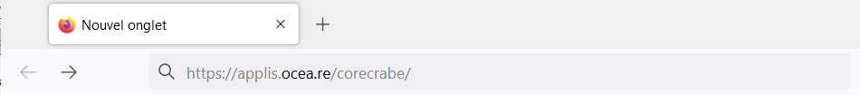

Figure 1 - Accès à l'application via l'adresse URL

Néanmoins, il y a d’autres moyens d’accéder à l’application :

* via le site internet CORECRABE (<http://corecrabe.ird.fr/>) ou
* depuis le site internet de « Magnirike » (<https://www.magnirike.com/>)

## Authentification

Après la navigation vers l’adresse de l’application, on est redirigé vers une page d’authentification qui nous demandera un nom d’utilisateur (1) (comme identifiant) et au mot de passe (2).

Une fois ces informations saisies, il suffit d’appuyer sur le bouton « commencer » (3) pour commencer une session.

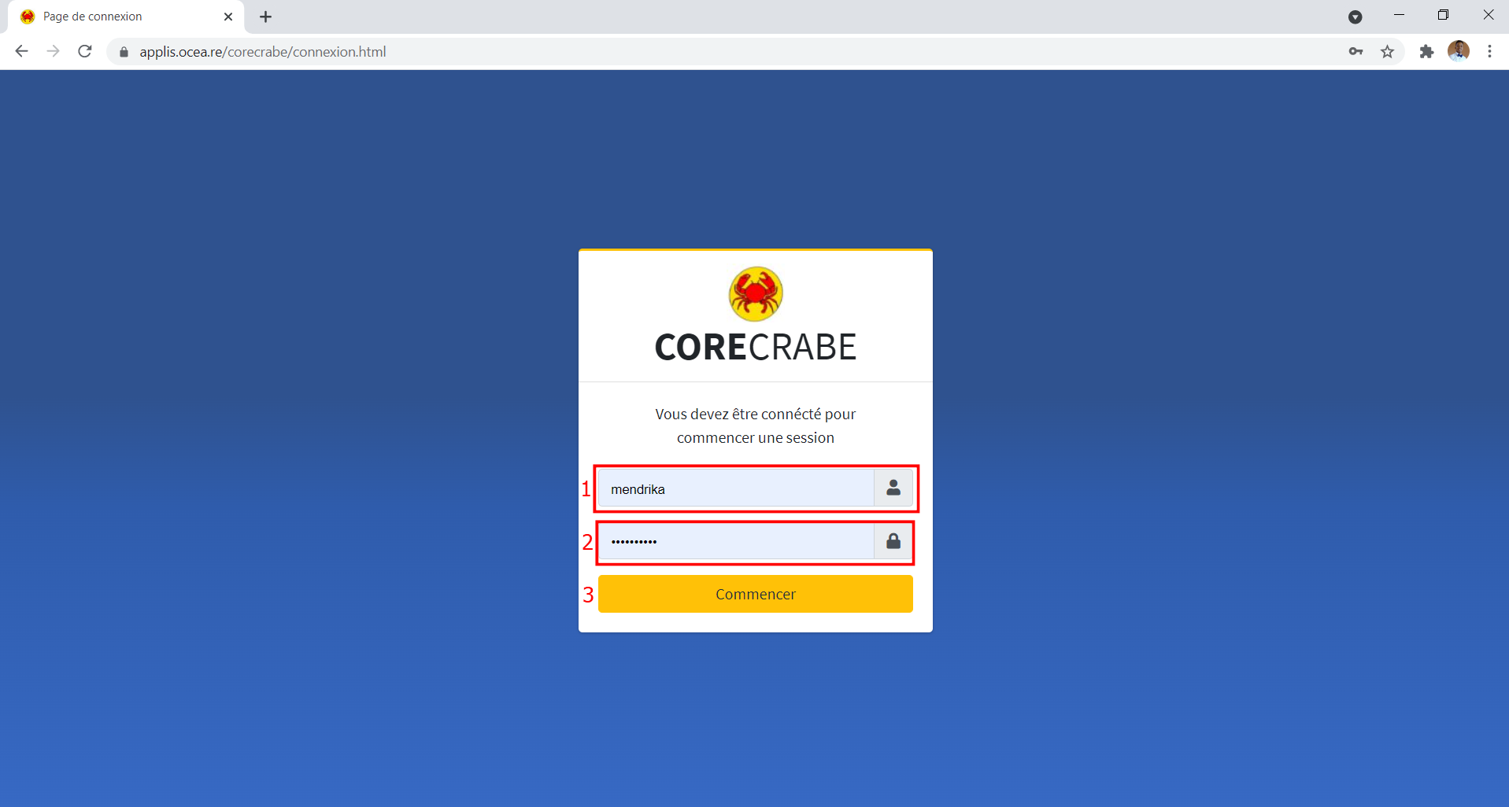

Figure 2 - Page d'authentification de l'application

Ces informations d’authentification vous ont été transmises par l’administrateur de la base de données. Cet administrateur crée le compte après une demande validée envoyée à l’administrateur lui-même ou à une personne qui possède le droit de le valider qui en fait la demande ( contacts pour la demande : [contact@corecrabe.net](mailto:contact@corecrabe.net) , [herinomena@magnirike.com](mailto:herinomena@magnirike.com) , [brusco@magnirike.com](mailto:brusco@magnirike.com) , [direction@magnirike.com](mailto:direction@magnirike.com) , [deutz@magnirike.com](mailto:deutz@magnirike.com) , [mendrika.misaina861@gmail.com](mailto:mendrika.misaina861@gmail.com) ).

## Utilisateurs et droits d’accès

Des droits d’accès sont attribués à chaque utilisateur limitant ainsi son accès à des fonctionnalités à risque lui permettant ainsi d’accéder à l’ensemble ou à une partie des fonctionnalités de l’application. Ces droits d’accès diffèrent pour chaque type ou groupe d’utilisateurs. Le Tableau 1- Liste des groupes d’utilisateur et la description de ses besoins fonctionnels. Le Tableau 1 détaille les différents niveaux d’accès :

Tableau 1- Liste des groupes d’utilisateur et la description de ses besoins fonctionnels.

|  |  |
| --- | --- |
| **Niveau d'accès** | **Description** |
| **Niveau 1 : Visiteur** | Niveau d'accès permettant de consulter et d’exporter l'ensemble des données collectées |
| **Niveau 2 : Utilisateur** | Niveau d'accès octroyant le droit d'ajouter, de modifier et de supprimer des données saisie avec l'identifiant unique.  Permet de consulter et d’exporter l'ensemble des données collectées |
| **Niveau 3 :**  **Super utilisateur** | Niveau d'accès octroyant le droit d'ajouter, modifier et supprimer des données des zones ; des Enquêteurs et des pêcheurs du projet.  Permet de consulter et d’exporter l'ensemble des données collectées. |
| **Niveau 4 : Administrateur** | Niveau d'accès uniquement réservé à/aux l’administrateur(s) de la base de données et du portail CORECRABE (modification du code source) avec tous les droits des autres niveaux. |

# Les fonctionnalités de l’application

Après l’authentification, on est tout de suite redirigé vers la page d’accueil de l’application (une fois que les informations de connexion sont exactes et validées). Sur le menu de gauche (le « Side-nav »), plusieurs rubriques sont proposées dont l’accès à chacune de ces rubriques dépend du niveau d’accès de l’utilisateur :

Tableau 2 - Liste des différents visuels de la page d’accueil selon leur niveau d’accès

|  |  |
| --- | --- |
| **Niveau d'accès** | **Visuel de la page d'accueil** |
| **Niveau 1 : Visiteur** | * Consultation des fiches : * Exportation en CSV : |
| **Niveau 2 : Utilisateur** | * Saisie des fiches : * Consultation des fiches : * Exportation en CSV : |
| **Niveau 3 : Super utilisateur** | * Édition de zone : * Saisie des fiches : * Consultation des fiches : * Personnes : * Exportation en CSV : |
| **Niveau 4 : Administrateur** | * Édition de zone : * Saisie des fiches : * Consultation des fiches : * Personnes : * Accès et Utilisateur * Exportation en CSV : |

## Rubrique « Edition de zones »

Comme on a vu dans *Tableau 2*, l’accès à la rubrique « Edition de zones » est limité aux groupes d’utilisateurs ayant les droits d’accès « Super utilisateur » et « Administrateur ».

Six fonctionnalités permettant de gérer et rechercher une zone d’intervention du projet et ses subdivisions (liste en Annexe) sont présentes :

Tableau 3 - Sous rubriques dans "Edition des zones"

|  |  |  |
| --- | --- | --- |
| **Onglet** | **Description** | **Visuel** |
| **Zone** | Onglet pour gérer et rechercher les « Zones » du projet | Figure 3 - Rubrique "Edition de zones" |
| **Région** | Onglet pour gérer et rechercher les « Régions » du projet |
| **District** | Onglet pour gérer et rechercher les « Districts » du projet |
| **Commune** | Onglet pour gérer et rechercher les « Communes » du projet |
| **Fokontany** | Onglet pour gérer et rechercher les « Fokontany » du projet |
| **Village** | Onglet pour gérer et rechercher les « Villages » du projet |

**Gestion** de ZONES :

1. Cliquer sur la Rubrique « *Édition de zone* » dans le « side-nav »
2. Pour gérer une subdivision territoriale, cliquer sur la catégorie de subdivision correspondante que l'on souhaite gérer (Ex : Village)
3. Cliquer sur le bouton «*Nouveau* » pour Ajouter une subdivision territoriale
4. Cliquer sur le bouton «*Modifier*» de la ligne correspondante pour modifier la subdivision territoriale
5. Cliquer sur le bouton «*Supprimer*» de la ligne correspondante pour supprimer la subdivision territoriale sélectionnée.

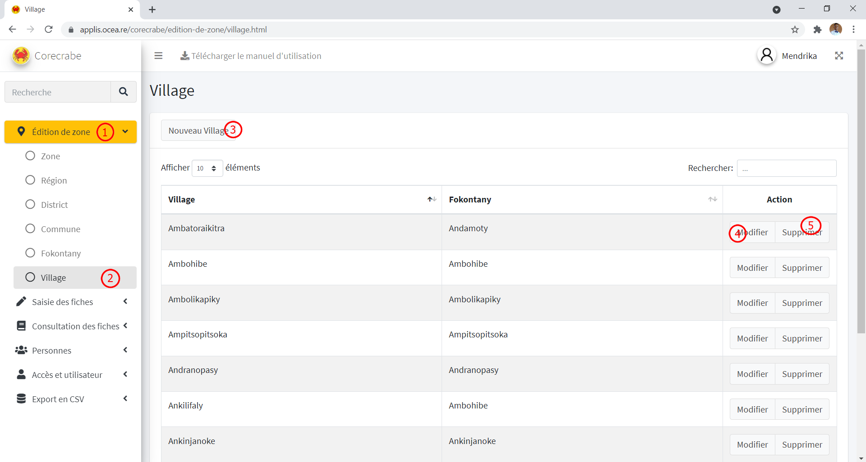

Figure 4 - Page de gestion des subdivisions territoriales

Fonction « **Rechercher** » une subdivision territoriale :

Saisissez le critère de recherche(par exemple le nom du Village ou Fokontany) dans le champ « Rechercher » à gauche au-dessus de la colonne « Action » pour rechercher une zone d’intervention.

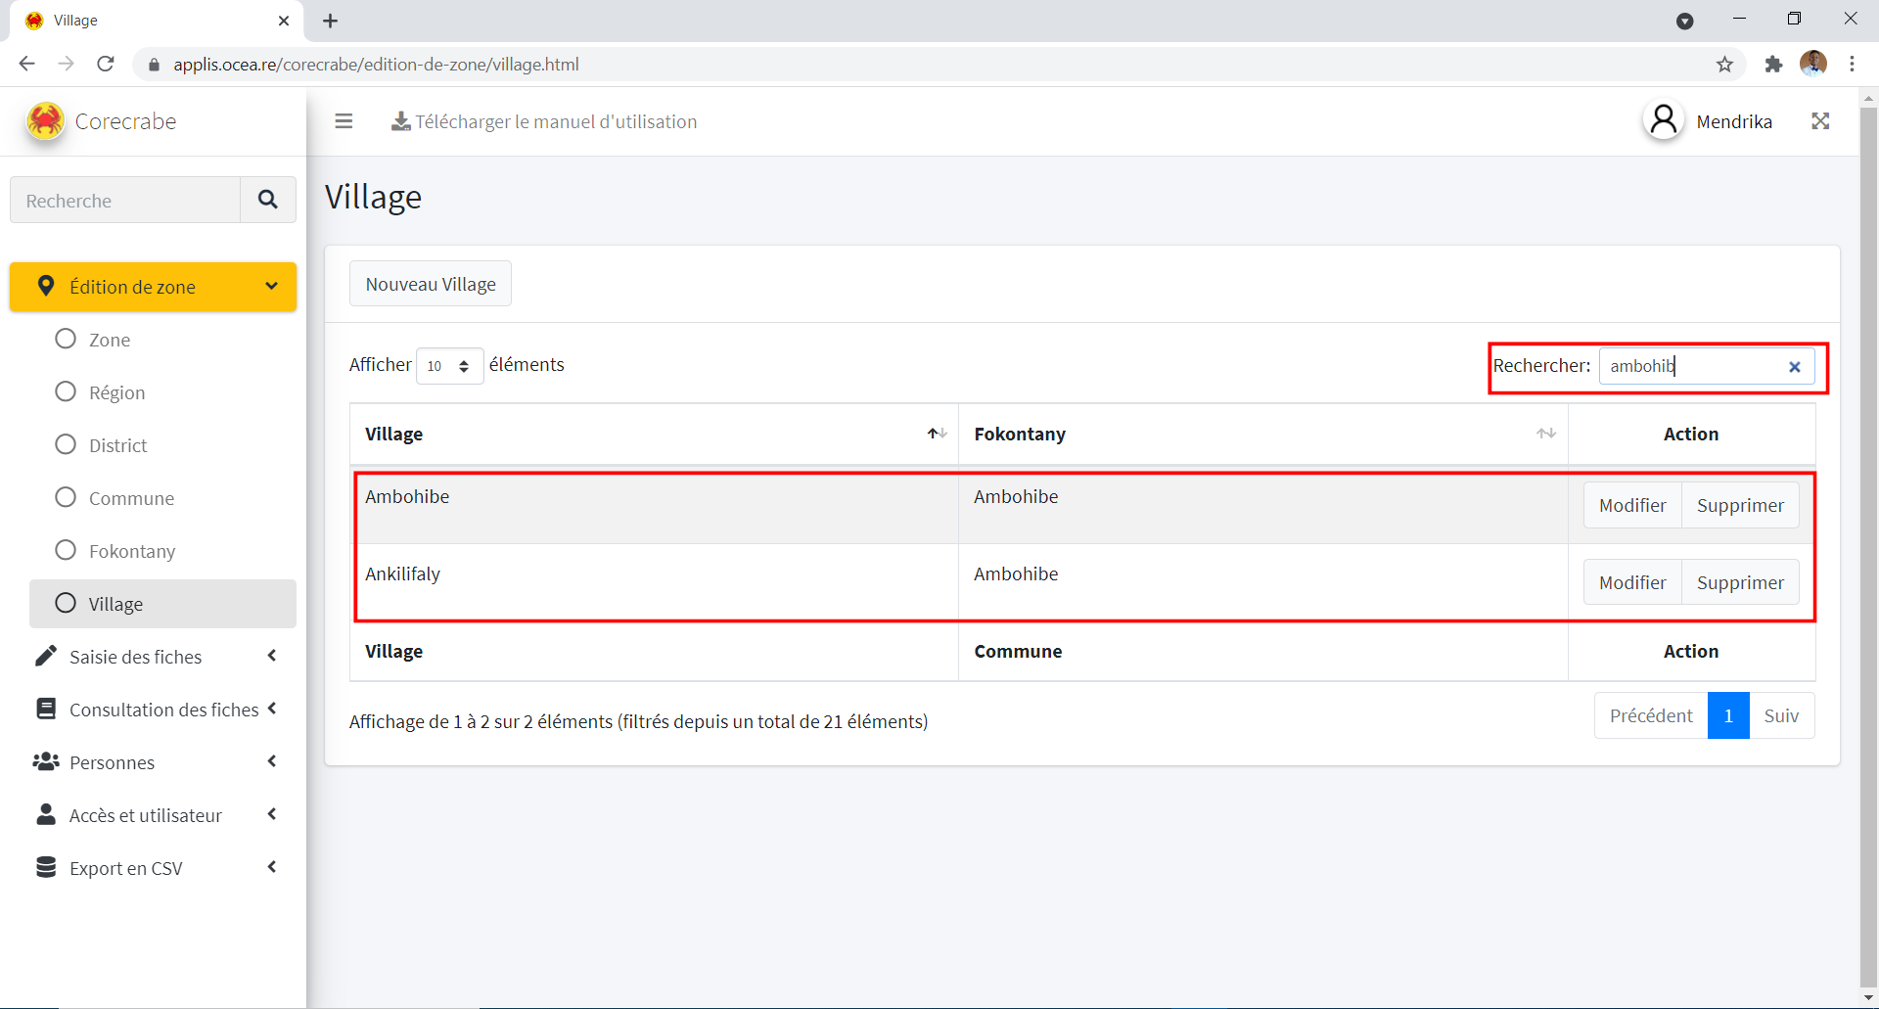

Figure 5 - Fonction "Rechercher" dans la Rubrique "Edition de Zone"

## Rubrique « Saisie des fiches »

Cette rubrique est accessible par les groupes d’utilisateurs ayant les droits d’accès « Super utilisateur », « Administrateur » et « Simple utilisateur ».

Pour commencer la saisie des fiches, trois fonctionnalités sont présentes :

Tableau 4 - Sous rubriques dans "Saisie des fiches"

|  |  |  |
| --- | --- | --- |
| **Onglet** | **Description** | **Visuel** |
| **Enquêteur** | Onglet de saisie d'une fiche Suivi N°1 « Enquêteur » | Figure 6 - Visuel de la Rubrique « Saisie des fiches » |
| **Pêcheur** | Onglet de saisie d'une fiche Suivi N°2  « Pêcheur » |
| **Acheteur** | Onglet de saisie d'une fiche Suivi N°3  « Acheteur » |

Pour **commencer la saisie d’une fiche**

1. Cliquer sur la rubrique « Saisie des fiches » dans le « side-nav »
2. Cliquer sur la catégorie de fiche que l’on souhaite saisir (Ex : Enquêteur) dans la barre de menu.
3. Un formulaire avec les informations permettant de référencer la fiche renseignées s’affiche :

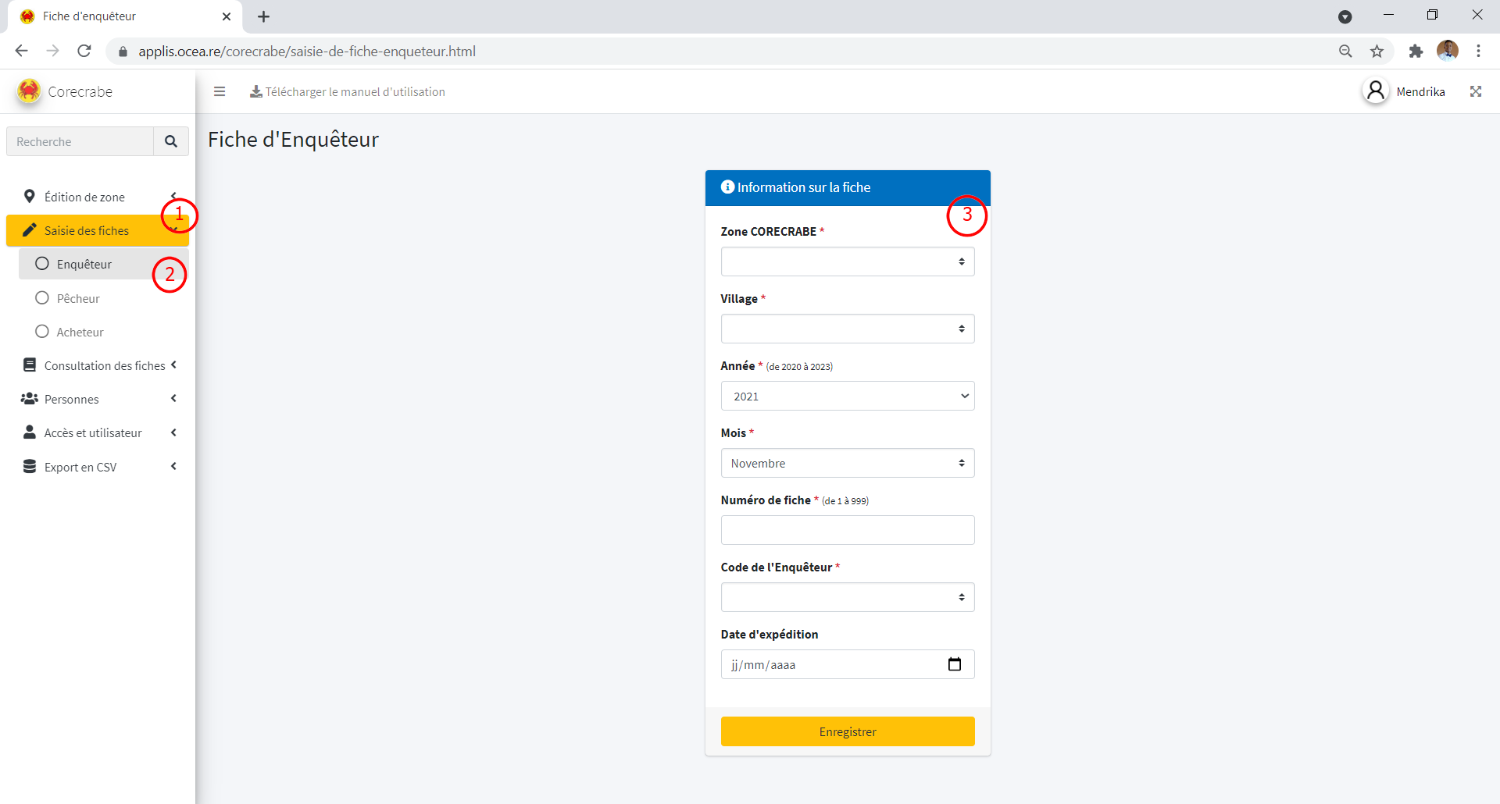

Figure 7 - Visuel du Formulaire de saisie permettant de référencer une fiche « Enquêteur »

Tableau 5 - Liste des champs à renseigner pour ajouter une fiche

|  |  |
| --- | --- |
| Champs | Description |
| Zone CORECRABE * | Le nom de la zone CORECRABE où l’enquête a été menée |
| Village * | Le nom du village où l’enquête a été menée |
| Années * | L’année quand l’enquête a été menée |
| Mois * | Le mois quand l’enquête a été menée |
| Numéro de Fiche * | Le numéro d’ordre de la fiche |
| Code de l’Enquêteur *ou Pêcheur *ou Acheteur * | Le code de l’Enquêteur ou du Pêcheur ou de l’Acheteur qui renseigne la fiche. |
| Date d’expédition | La date d’expédition de la fiche quand la fiche a été expédiée |

Les champs marqués « * » sont obligatoires à compléter.

**Pour les trois types de fiches :**

Il est nécessaire de vérifier et de s’assurer que :

* Le village où l’enquête a été menée est déjà ajouté dans la base de données et que
* Des enquêteurs (type : enquêteur, pêcheur, acheteur) sont déjà ajoutés en correspondance avec le village voulu (sinon le village ne s’affichera pas dans la liste des village) pour les saisies de fiches correspondantes.

Si rien de tout cela n’a encore été fait, Sinon, il faudra se référer à l'administrateur de données ou un super utilisateur pour que le village ou les enquêteurs soient ajoutés.

1. Sélection de la zone CORECRABE correspondante
2. Sélection du village où l’enquête a été menée
3. Sélection du code de l’enquêteur qui a mené l’enquête
4. Complétion de chacune des informations pour chaque fiche correspondante conformément aux informations écrites dans les fiches en version physique (papier).
5. Bouton « Enregistrer » pour l’enregistrement de la fiche.

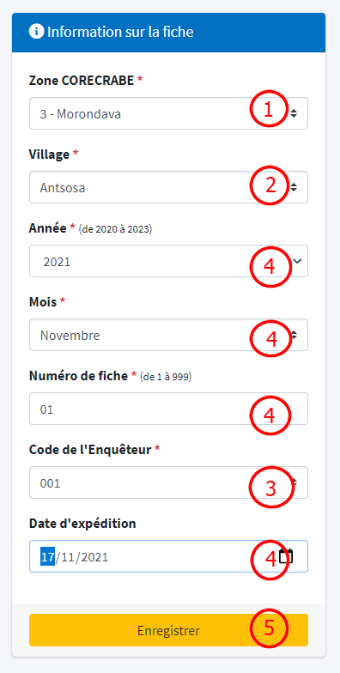

Figure 8 - Formulaire d'ajout de l'identifiant d'une fiche

Au cas où une fiche avec les mêmes informations est déjà présente dans la base de données, une notification s’ouvrira pour alerter l’utilisateur d’un possible doublon et ne valide pas la saisie.

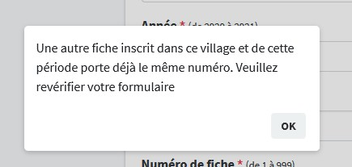

Figure 9 - Notification de fiche en doublon

### **Fiches enquêteur et Acheteur :**

* Pour la saisie d’une enquête

Il est nécessaire de vérifier si le pêcheur correspondant à l’enquête est déjà enregistré dans la base de données.

1. Pour cela il faut sélectionner le champ « pêcheur ».

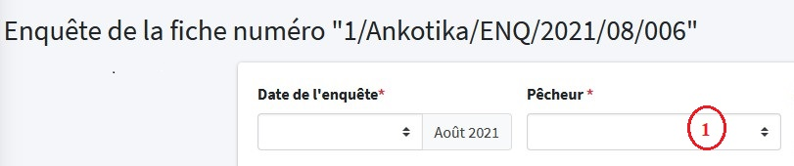

Figure 10 - Sélection du champ "pêcheur"

1. Voir si le pêcheur apparaît déjà dans la liste déroulante des pêcheurs

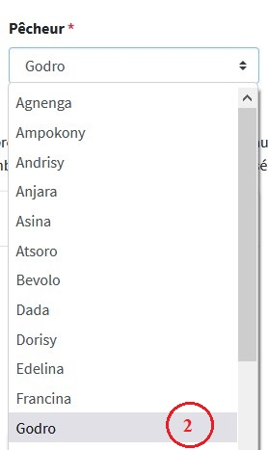

Figure 11 - Liste des pêcheurs appartenant à la village enquêtée

Sinon, il faudra se référer à l'administrateur de la base ou à un super utilisateur pour que le pêcheur soit ajouté.

### **Fiche Enquêteur**

Tableau 6 - Liste des champs à renseigner pour la saisie d'une enquête pour les Fiches de Suivi N°1 « Enquêteur »

|  |  |
| --- | --- |
| **Champs** | **Description** |
| **Date de l’enquête\*** | la date de l'enquête effectuer par l'enquêteur |
| **Pêcheur \*** | le nom usuel de la personne qui a réalisé la pêche |
| **Accompagnateur du pêcheur**  **et leur nombre \*** | Le nombre et la relation existante entre les participants et le pêcheur qui ont participer à la pêche |
| **Sortie\*** | Le nombre de sortie effectuer le jour indique |
| **Pirogue\*** | Le nombre pirogue où une pirogue a été utiliser le jour indique |
| **Nom \*** | Le nom de l’engin qui a été utiliser le jour indique |
| **Nombre \*** | Le nombre de l’engin qui a été utiliser le jour indique |
| **Nombre de sortie de pêche de crabe \*** | Le nombre total des sortie effectuées sur l’ensemble des pêches |
| **Poids totale de la capture \*** | le Poids total des crabes capturés en kg sur l'ensemble des sorties de pêches |
| **Poids \*** | le poids en Kg de crabes pour chaque destination |
| **Prix\*** | le prix en Ar de crabes destinés pour chaque destination |
| **Poids total des crabes consommés \*** | le poids en Kg de crabes consommées par le pêcheur |
| **Nombre des crabes consommés** | le nombre de crabes consommées par le pêcheur |
| **Echantillon\*** | Indique si l'intégralité des crabes captures dans les jours renseignés sont présent ou si un tri a été réalisé en amont de l'enquête: |
| **Destination\*** | la destination de chaque crabe échantillonnés lors des mesures biométriques. |
| **Sexe\*** | le sexe de chaque crabe échantillonnés lors des mesures biométriques. |
| **Taille\*** | La Taille de la largeur de céphalothorax (en mm ) mesurée avec un pied à coulisse d'un crabe |
| **Poids total de l’échantillon\*** | Le Poids de crabe en Kg de l’échantillon mesuré |

Les champs marqués « * » sont obligatoires à compléter.

### **Fiche Pêcheur**

Tableau 7 - Liste des champs à renseigner pour la saisie d'une enquête pour les Fiches de Suivi N°2 « Pêcheur »

|  |  |
| --- | --- |
| **Champs** | **Description** |
| **Date \*** | La date du dernière sortie de pêche |
| **Pêcheur(s) \*** | Le nombre de pêcheur et la relation existante qui ont effectué la pêche le jour du dernière sortie de pêche |
| **Pirogue \*** | Indique si une pirogue a été utilisé le jour du dernière sortie de pêche |
| **Première engin\*** | le nom d'engins de pêche principal utilisé le jour du dernière sortie de pêche |
| **Deuxièmes engin\*** | le nom d'engins de pêche secondaire utilisé le jour du dernière sortie de pêche |
| **Nombre (Engin de pêche ) \*** | Le nombre d’engin de pêche a été utilisé le jour du dernière sortie de pêche |
| **Poids\*** | Le poids en kg de crabe pour chaque destination |
| **Prix \*** | Le prix en Ariary d’un kg de crabe pour chaque destination |
| **Nombre (Crabes consommés) \*** | Le nombre de crabe consommé le jour du dernière sortie de pêche |

Les champs marqués « * » sont obligatoires à compléter.

### **Fiche « Acheteur »**

Tableau 8 - Liste des champs à renseigner pour la saisie d'une enquête pour les Fiches de Suivi N°3 « Acheteur »

|  |  |
| --- | --- |
| **Champs** | **Description** |
| **Date de l’enquête\*** | la date de l'enquête effectuer par l'enquêteur |
| **Pêcheur et leur nombre\*** | le nom usuel de la personne qui a réalisé la pêche |
| **Sortie\*** | Le nombre de sortie effectuer le jour indique |
| **Pirogue \*** | Le nombre pirogue où une pirogue a été utiliser le jour indique |
| **Première engin \*** | le nom d'engins de pêche principal utilisé le jour du dernière sortie de pêche |
| **Deuxièmes engin \*** | le nom d'engins de pêche secondaire utilisé le jour du dernière sortie de pêche |
| **Nombre de sortie de vente de crabe \*** | Le nombre total des sortie effectuées sur l’ensemble des ventes |
| **Poids \*** | le poids en Kg de crabes pour chaque destination |
| **Prix \*** | le prix en Ariary de crabes destinés pour chaque destination |
| **Nombre des crabes non vendu\*** | le nombre de crabes non vendu par le pêcheur |
| **Poids total des crabes non vendu\*** | le poids en Kg de crabes non vendu par le pêcheur |

Les champs marqués « * » sont obligatoires à compléter.

Une fois le renseignement des champs terminé, on peut choisir deux actions d’enregistrement :

1. Si on veut enregistrer et faire une nouvelle enquête Cliquer sur le bouton « Enregistrer et nouvelle enquête »
2. Pour enregistrer et terminer l’enregistrement de l’enquête, Cliquer sur le bouton « Enregistrer et Clôturer la saisie »

*Attention*: Un message d'alerte apparaîtra, dans le cas où il y a des champs mal renseignés ou des contraintes non respectés. les erreurs identifiées sont affichées dans une notification d’alerte expliquant clairement les erreurs à corriger avant de pouvoir valider la saisie.

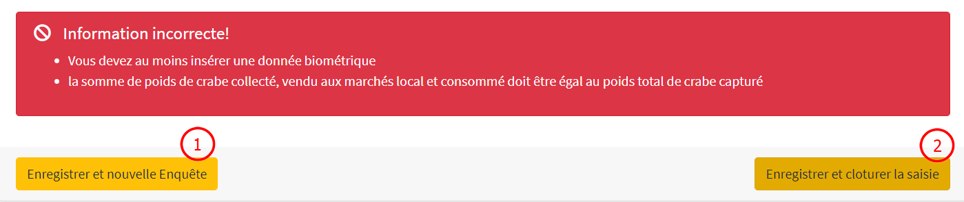

Figure 12 - Notification d'erreurs de saisie

Une fois les erreurs corrigées ou qu’aucune erreur n’a été détectée, une notification « Insertion du formulaire avec succès » s’affiche pour confirmer l’enregistrement.

## Rubrique « Consultation des Fiches »

Cette rubrique est accessible par tous les utilisateurs ayant un compte utilisateur.

Trois fonctionnalités permettant de consulter et rechercher les données selon le type de suivi souhaité :

Tableau 9 - liste des onglets et leur description pour la rubrique « Consultation des fiches »

|  |  |  |
| --- | --- | --- |
| **Onglet** | **Description** | **Visuel** |
| **Enquêteur** | Onglet pour consulter et rechercher des Fiches du Suivi N°1 « Enquêteur » | Figure 13 - Onglet "consultation de fiches" |
| **Pêcheur** | Onglet pour consulter et rechercher des Fiches du suivi N°2 « Pêcheur » |
| **Acheteur** | Onglet pour consulter et rechercher des Fiches du suivi N°3 « Acheteur » |

Pour **consulter** une fiche :

1. Cliquer sur l'Onglet « *Consultation des fiches* » dans le « side-nav »
2. Cliquer sur la catégorie de fiche que l’on souhaite consulter (Ex : Enquêteur) dans la barre de menu, le listing de l'ensemble des fiches apparaît dans la fenêtre de droite
3. Cliquer sur le bouton «Détails» du numéro correspondant à la fiche pour voir les détails de la fiche.
4. Cliquer sur le bouton « Modifier» du numéro correspondant à la fiche pour modifier la fiche
5. Cliquer sur le bouton « Supprimer » du numéro correspondant à la fiche pour supprimer la fiche

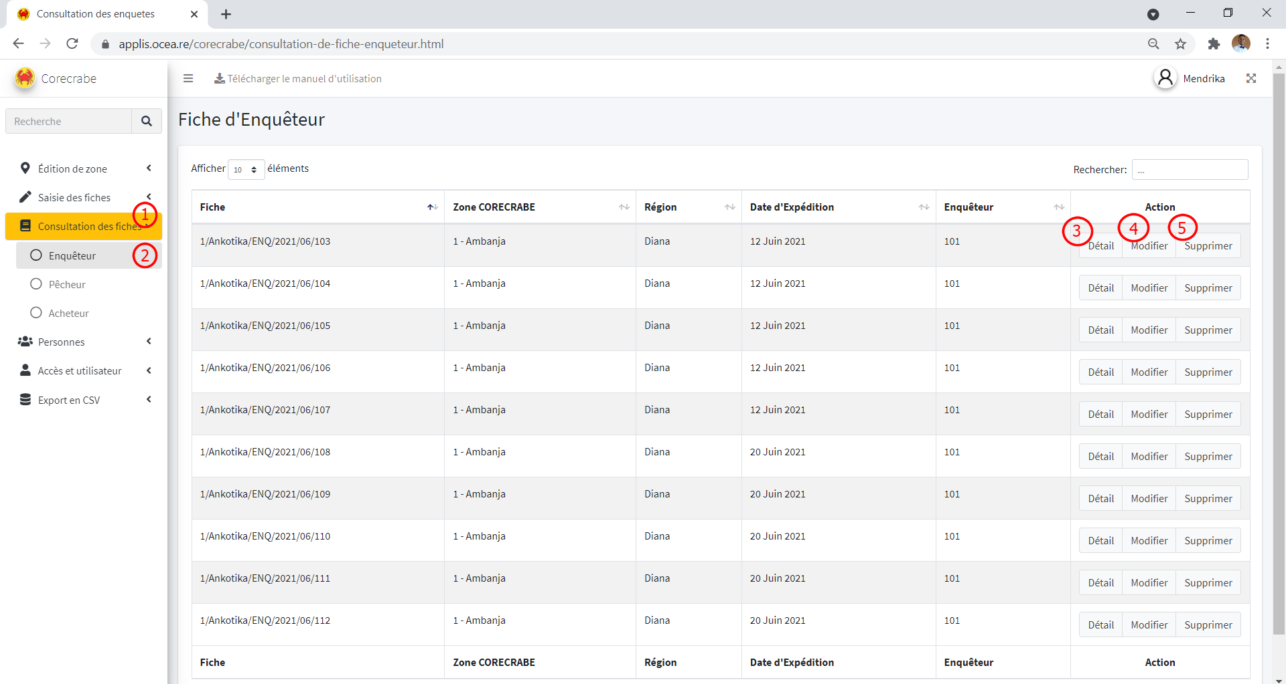

Figure 14 - Page de consultation de la liste des fiches

Tableau 10 - liste des colonnes avec leur description pour consultation des fiches

|  |  |
| --- | --- |
| **Colonne** | **Description** |
| Fiche | Le numéro d’Identification de la fiche |
| Zone CORECRABE | Le nom de la zone CORECRABE où l’enquête a été mené |
| Région | Le nom du région où l’enquête a été mené |
| Date d’expédition | La date d’expédition de la fiche par l’enquêteur |
| Enquêteur | Le code d’identification de l’enquêteur |
| Action | Les actions que on peut effectuer sur la fiche |

### **Détails d’une fiche**

En appuyant sur le bouton « détails », l’application nous redirige vers une page affichant les détails de la fiche correspondante en affichant toutes les enquêtes correspondantes à la fiche :

1. Pour poursuivre une enquête , cliquer sur le bouton « Poursuivre la saisie d’enquête »
2. Pour modifier une enquête , cliquer sur le bouton « Modifier » du numéro de l’enquête correspondant, puis modifier les champs de l’enquête qu’il faut modifier. Et cliquer sur le bouton « Enregistrer et revenir à la liste» pour enregistrer les modifications.
3. Pour supprimer une enquête , cliquer sur le bouton « Supprimer » du numéro de l’enquête correspondant.

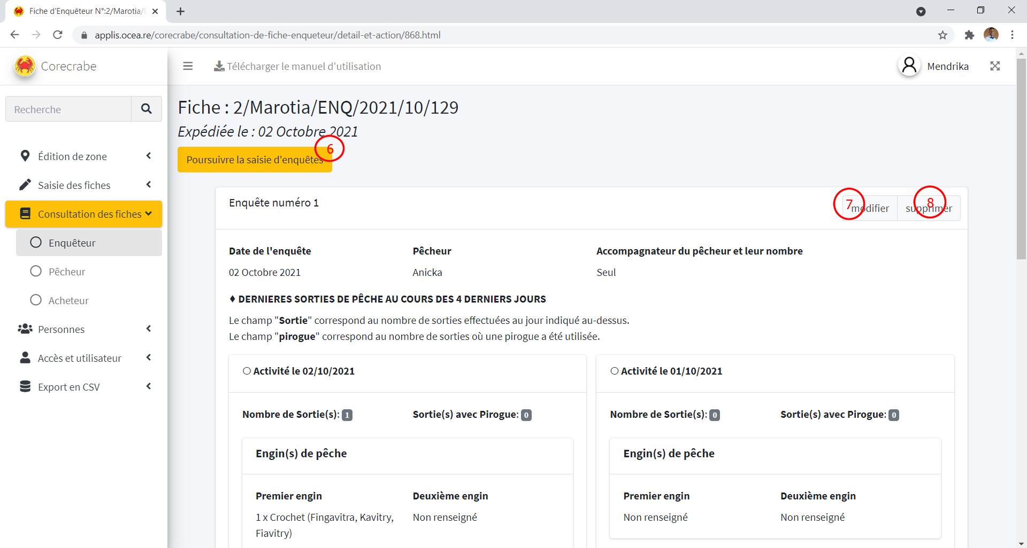

Figure 15 - Détails d'une enquête

Pour **rechercher** une fiche

Saisissez les critères pour la recherche (Numéro de la fiche, zone CORECRABE, Région, Date d’expédition, enquêteur) dans le champ recherche à gauche au-dessus de la colonne Action.

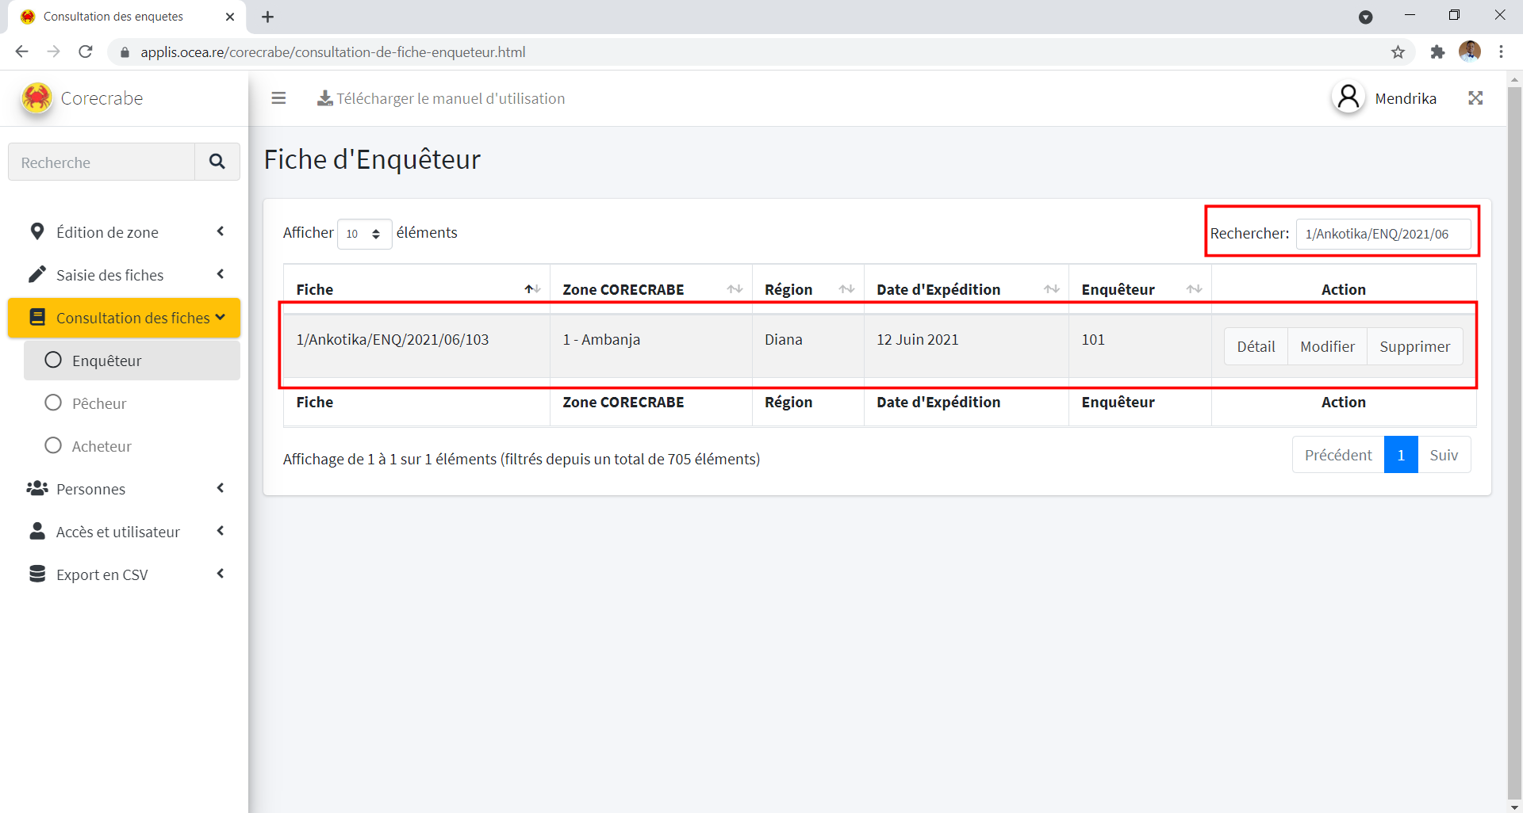

Figure 16 - Recherche d'une fiche

## Rubrique « Personnes »

Cette rubrique est seulement accessible par les groupes d’utilisateurs de niveau « Administrateur », « Super utilisateur » et « Simple utilisateur ». Deux fonctionnalités sont présentées pour gérer et rechercher les intervenants dans ce projet :

Tableau 11 - Sous-rubriques dans "Personnes"

|  |  |  |
| --- | --- | --- |
| **Onglet** | **Description** | **Visuel** |
| **Enquêteur** | Onglet pour gérer et rechercher les enquêteur du projet | Figure 17 - Visuel de la Rubrique "Personnes" |
| **Pêcheur** | Onglet pour gérer et rechercher les pécheurs du projet |

### **Gestion des Enquêteurs**

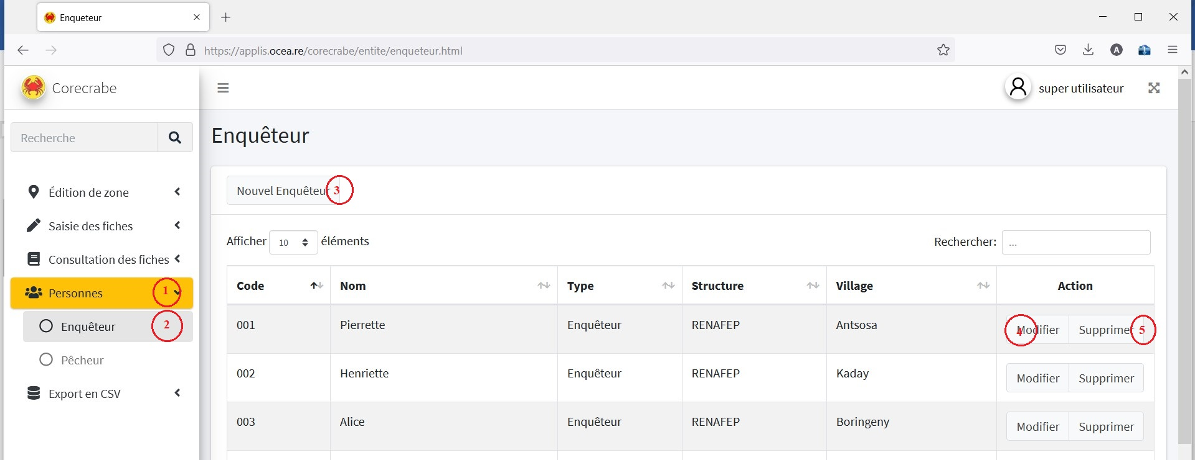

Figure 18 - Page de gestion d'un enquêteur

1. Cliquer sur le Rubrique « Personnes » dans le « side-nav »
2. Cliquer sur « Enquêteur » dans la barre de menu, puis la liste des Enquêteurs avec le code, le nom, le type, la structure et le village auquel l’enquêteur appartient apparaît.
3. Cliquer sur le bouton « Nouvel Enquêteur» pour Ajouter un Enquêteur et faire apparaîte un formulaire d’ajout «  Enquêteur » .
   1. Remplir les différents champs concernant l’ Enquêteur
   2. Cliquer sur le bouton « Enregistrer » pour enregistrer un Enquêteur

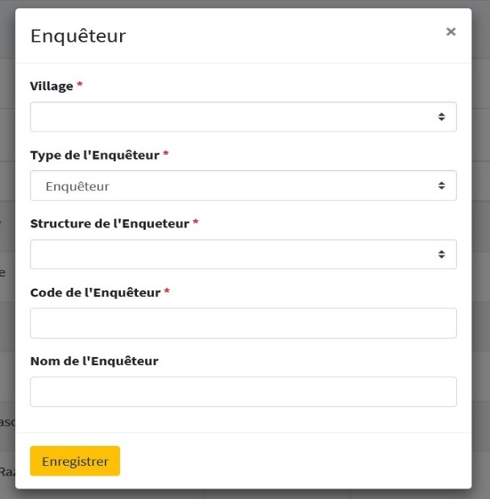

Figure 19 - Formulaire d'ajout d'un Enquêteur

1. Cliquer sur le bouton «Modifier» de la ligne correspondante à l’ Enquêteur pour supprimer l’Enquêteur
2. Puis un formulaire de modification de l’Enquêteur apparait.
3. Modifier les différents champs concernant l’ Enquêteur
4. Cliquer sur le bouton « Enregistrer» pour enregistrer les modifications

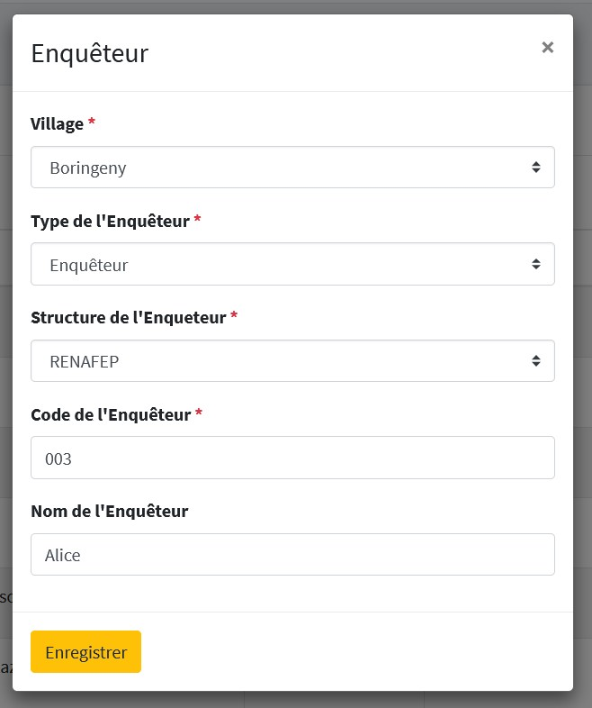

Figure 20 - Formulaire de modification d'un Enquêteur

**5** Cliquer sur le bouton « Supprimer » du ligne correspondant à l’Enquêteur pour supprimer l’Enquêteur

Pour **rechercher** un enquêteur :

Saisissez la critère de recherche de l’ Enquêteur (code, nom, type, structure, village de l’enquêteur) dans le champ recherche à gauche au-dessus de la colonne Action pour la recherche.

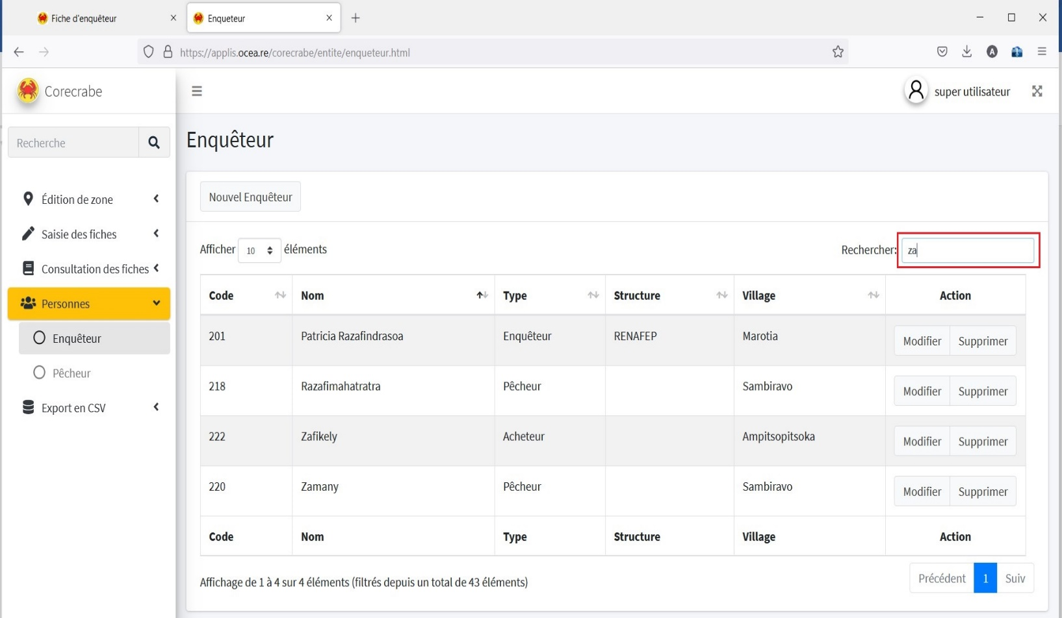

Figure 21 - Recherche d'un Enquêteur

### **Gestion des Pêcheurs**

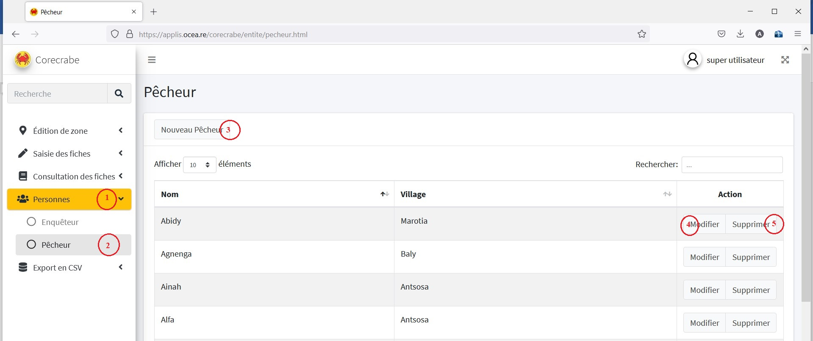

Figure 22 - Page de gestion des pêcheurs

1. Cliquer sur le Rubrique «Personnes» dans le « side-nav »
2. Cliquer sur «Pêcheur» dans la barre de menu, puis la liste des Pêcheurs avec le village auquel le pêcheur appartient apparait.
3. Cliquer sur le bouton « Nouveau Pêcheur» pour Ajouter un Pêcheur.
   1. Puis un formulaire d’ajout d’un pêcheur apparait.
   2. Remplir les champs « village » avec le village à laquelle le pêcheur appartient et « nom du Pêcheur »
   3. Cliquer sur le bouton « Ajouter une ligne ou Supprimer la dernière ligne» pour respectivement ajouter un autre formulaire d’ajout d’un pêcheur supplémentaire ou supprimer un formulaire pour ne pas ajouter le pêcheur renseigné dans le formulaire correspondant.

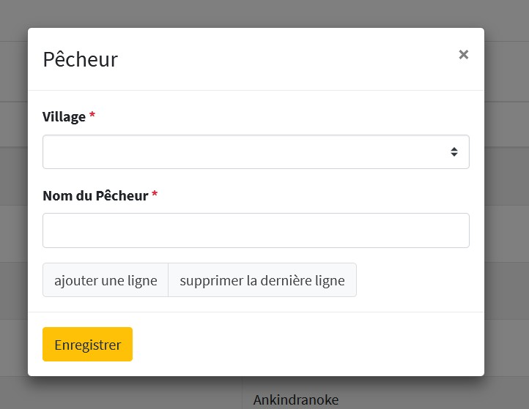

Figure 23 - Ajout d'un Pêcheur

**4** Cliquer sur le bouton «Modifier» du ligne correspondant au Pêcheur pour modifier le Pêcheur.

1. Puis un formulaire de modification du pêcheur apparait.
2. Modifier les champs village avec le village à laquelle le pêcheur appartient.et/ou nom du Pêcheur
3. Cliquer sur le bouton « Enregistrer» pour enregistrer les modifications

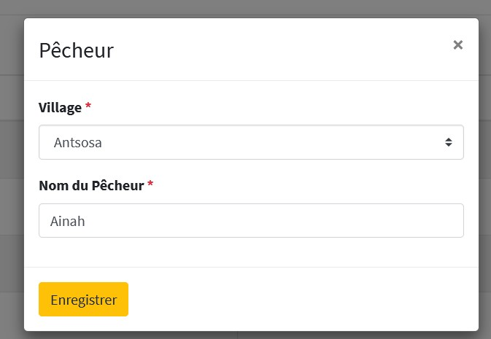

Figure 24 - Formulaire de modification d'un Pêcheur

**5** Cliquer sur le bouton « Supprimer » sur la ligne correspondante au Pêcheur pour supprimer le Pêcheur

Pour **rechercher** un Pêcheur

Saisissez la critère de recherche du pêcheur (par nom ou village) dans le champ « rechercher » à gauche au-dessus de la colonne Action pour la rechercher.

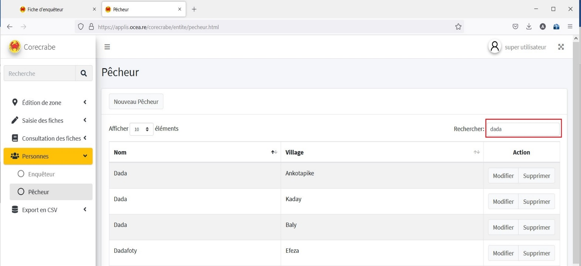

Figure 25 - Recherche d'un Pêcheur

## Rubrique « Export en CSV »

L'exportation des données est possible sous format CSV . Trois fonctionnalités sont proposées pour exporter des données sous forme csv:

Tableau 12 - Sous-rubrique dans "Export en CSV"

|  |  |  |
| --- | --- | --- |
| **Onglet** | **Description** | **Visuel** |
| **Enquêteur** | Onglet pour exporter des données issue de la Fiche n° 1 ou Enquêteur | Figure 26 - Rubrique "Export en CSV" |
| **Pêcheur** | Onglet pour exporter des données issue de la Fiche n° 2 ou Pêcheur |
| **Acheteur** | Onglet pour exporter des données issue de la Fiche n° 3 ou Acheteur |

Pour **exporter** des données

1. Cliquer sur la Rubrique « Export en CSV » dans le « side-nav »
2. Cliquer sur la catégorie de fiche que l’on souhaite exporter (Ex :Enquêteur ) dans la barre de menu.

Puis les critères de recherche des données apparaissent dans le contenu.

1. sélectionnez la liste des villages voulus.
2. Sélectionnez un intervalle de temps. Pour cela sélectionner le début de la date et sélectionnez la date de fin que l'on souhaite avoir.
3. Saisissez ou sélectionnez les champs à exporter.
4. Puis choisissez le séparateur voulu pour le jeu de données
5. Cliquez sur le bouton « Générer et télécharger » pour télécharger le jeu de données voulu.

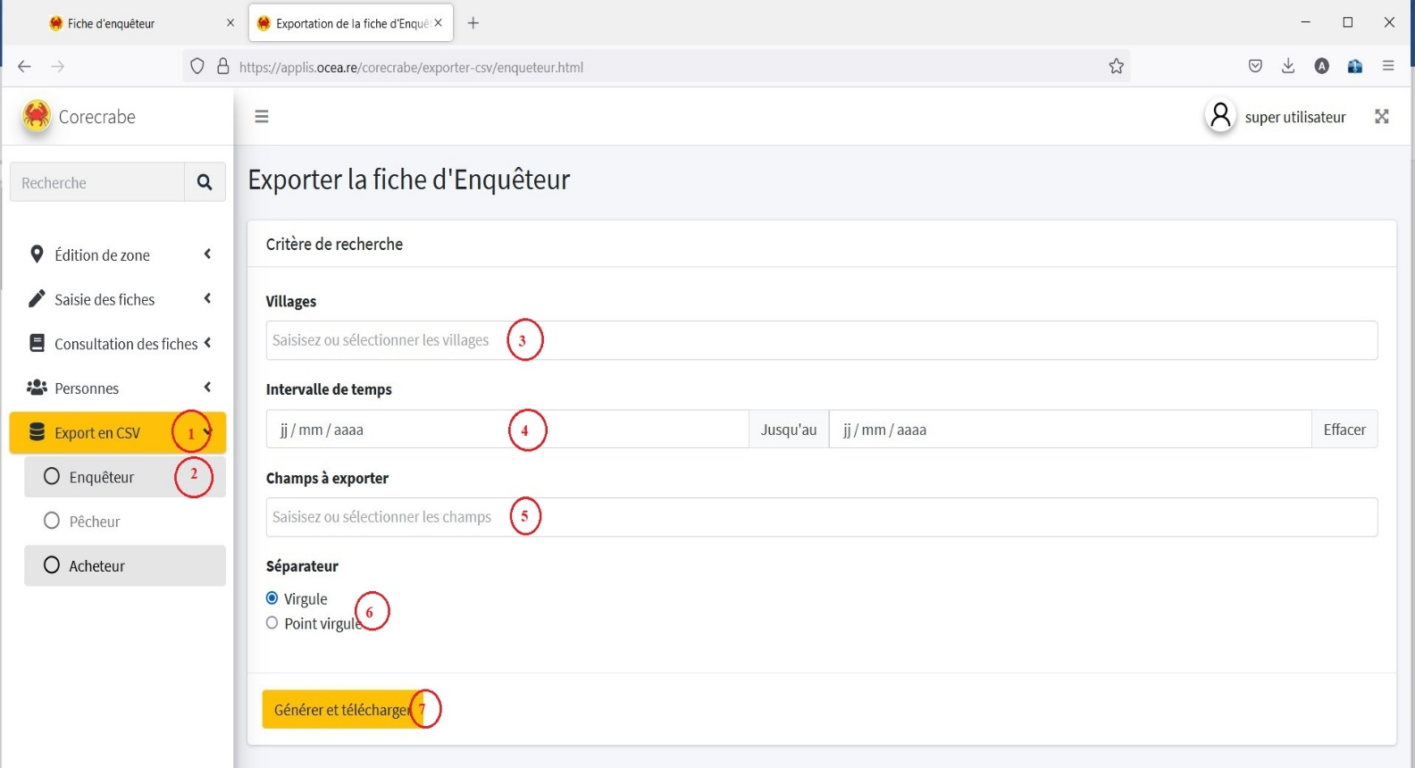

Figure 27 - Page d'exportation de données en CSV